1a. Nee, dit is slechts een steekproef, en niet eens zo'n grote.
1b. Jazeker, als dit toevallig veel goede banden waren.
1c. Wel een schatting, maar niet een erg betrouwbare.

2a. Klopt. Vooral degenen die met trein of bus mee moeten komen als eersten naar buiten.
2b. De waarnemingen zijn de soorten vervoer die iemand gebruikt.
2c. Er zijn 10 · 8 = 80 data (gegevens) verzameld. De grootste frequentie was "eigen vervoer".

3a. Interview alle mensen wiens naam met een A begint.
3b. Nee.
3c. Hoe groter hoe representatiever.

4a. Voordeel: de controlegroep is direct te vinden; je hoeft niet kinderen expres NIET te gaan inenten
Nadeel: Ouders die hun kinderen niet willen laten inenten hebben misschien een iets ander leefpatroon dan ouders die dat wel willen, daarmee kunnen zij eventueel de kans op polio beïnvloeden.
4b. Veel extra werk het nepmedicijn toe te dienen.
4c. Ook artsen kunnen de zaak beïnvloeden door bijv. bij wel ingeente kinderen extra kritisch te onderzoeken.
4d. Het lijkt wel te werken: 57 van de 200745 is een veel kleiner percentage dan 142 van de 201229.

7a. 190500 kinderen komt neer op 55,4 kinderen per 1000 vrouwen.
Dus zijn er 1905000/55,4 = 34386,282 groepen van 1000 vrouwen.
Dat is in totaal 34386 · 1000 = 34386282 vrouwen

7b. Omdat het inwonertal van Nederland niet in deze gegevens staat natuurlijk!
In 1995 waren er · 1000 = 15487805 inwoners
In 2000 waren er · 1000 = 15914729 inwoners
Het inwonertal is dus wel toegenomen.

7c. 12,9 per 1000 inwoners is 1,29%.

8a L3 = L2 · 100 / sum(L2)

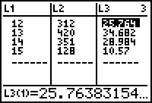
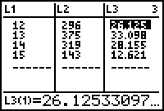
8ab.

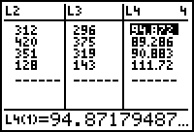
8c. L4 = L3 · 100 / L2
Zie hiernaast
9abc. STATPLOT met window Xmin = 1985, Xmax = 1995, Ymin = 0, Ymax = 75000.
9d. Tussen 1989 en 1990

9e. Omdat de gegevens per heel jaar zijn.

10a.

10b. Omdat de opbrengst nogal schommelt.

10c. L4 = L2 · 100 / L3
Window Ymin = 70, Ymax = 90 geeft:

De grafiek verschilt niet veel met de vorige. Op de y-as staan nu procenten ipv kilogrammen.
10d. L3 = L2 · 100 / L2(1)
L3 = L2 · 100 / L2(4 )

10e. Ymin = 70, Ymax = 150

De vorm (stijgen en dalen) van de grafieken is gelijk, maar de hoogte niet.

12a.
klasse | 140-144 | 145-149 | 150-154 | 155-159 | 160-164 | 165-169 | 170-174 | 175-179
aantal | 1 | 2 | 6 | 12 | 17 | 18 | 5 | 3

12b. [139.5 , 144.5> en [144.5 , 149.5> en [149.5 , 154.5>

12c. De klassenmiddens zijn 142, 147,152,157,162,167,172,177

12e. 1-var-stats (L1, L2) geeft 162,23 als gemiddelde

14a. de gehele getallen 70, 71, 72, 73, 74, 75, 76, 77, 78 en 79.
14b. 69,5 tot 79,5
14c. 70 tot 80
14d. a: midden 74,5 breedte 10
b: midden 74,5 breedte 10
c: midden 75, breedte 10

15a.
Cijfer | 4 | 5 | 6 | 7 | 8 | 9
Frequentie | 2 | 5 | 10 | 8 | 3 | 2

De klassenbreedte is 1
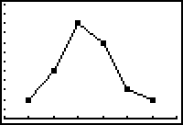
15b.

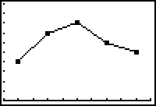
16a. De middens worden dan 2,49 - 2,51 - 2,53 - 2,55 - 2,57
16b. Xmin =2,48 en Xmax = 2,58 en Xscl = 0,01
16c. Nee
16d. 1-var-stats (L1,L2) geeft gemiddelde 2,531
16e. ongeveer de eerste klasse en de tweede en de helft van de derde.
Dat zijn 4 + 7 + 4 = 15 waarnemingen.

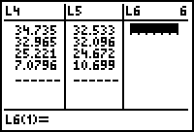
17a. De klassenmiddens zijn 2,5 en 7,5 en 12,5 en 16,5
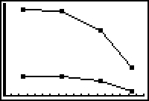
De relatieve frequenties staan in L3 en L4 hiernaast.
17b.

Die van 1994 daalt het snelst. Dat betekent dat er toen vooral ouders van jongere kinderen uit de ouderlijke macht zijn ontzet.

18a. 3,5 - < 4,5 ofwel [3.5 , 4.5⟩
18b. 0 + 0 + 2 + 3 = 5
18c. Tel het aantal met precies een vijf daarbij op: 5 + 9 = 14
18d.
cijfer | 1 | 2 | 3 | 4 | 5 | 6 | 7 | 8 | 9 | 10
aantal hoogstens | 0 | 0 | 2 | 5 | 14 | 27 | 34 | 38 | 40 | 40

19.
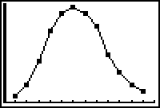
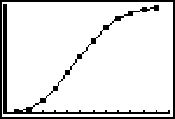
1 aug
1 sep | 27 | 27
1 okt | 81 | 108
1 nov | 189 | 297
1 dec | 324 | 621
1 jan | 405 | 1026
1 feb | 432 | 1458
1 mrt | 405 | 1863
1 apr | 351 | 2214
1 mei | 216 | 2430
1 jun | 135 | 2565
1 juli | 81 | 2646
1 aug | 54 | 2700

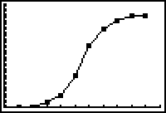
20a.
20b. 13 haalden meer dan een 6
20c. Pas bij het rechtereinde van een klasse weet je zeker dat je alle metingen uit die klasse hebt gehad.

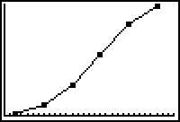
21a.
21b. Het steilste gedeelte zit bij 182,5 - 187,5
Dat betekent dat daar de grootste klasse zat.
21c. De plot verandert niet, want de laatste klasse staat er niet in.
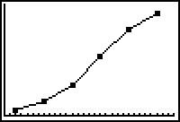
21d.

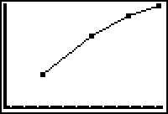
22a. Iemand die 19,9 jaar is, zal nog zeggen dat hij 19 is.
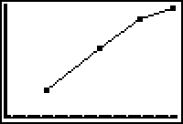
22b. Dat zijn L4 en L5 geworden.
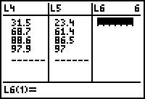
22c. in 1980 is 50% te vinden bij de leeftijd halverwege de tweede klasse (31,5 + 18,5%) dus bij ongeveer 32,5 jaar
in 2000 is dat bij 23,4 + 266% en dat is verder dan halverwege de tweede klasse.
Dus in 1980 is de leeftijd waar 50% zit het kleinst.
22d. 1980: 75% bij 31,5 + 37,2 + 6,3 dus na 6,3% van de 19,9% van de derde klasse
dat is 6,3/19,9 = 0,3165ste deel, dus ook 0,3165 · 20 = 6,33 vanaf 45 jaar.
dat is bij 45 + 6,33 = 51,33 jaar oud.
2000: 75% bij 23,4 + 38,0 + 13,6 dus na 13,6% van de 25,1% van de derde klasse.
dat is 13,6/25,1 = 0,5418ste deel, dus ook 0,5418 · 20 = 10,84 vanaf 45
dat is bij 45 + 10,84 = 55,84 jaar.
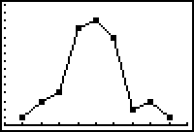
23. De klasseneinden zijn 32,5 - 33,5 - …
dus de klassenmiddens zijn 32 - 33 - 34 -
De frequenties zijn 1, 4-1 = 3, 8 - 4 = 4, 20 - 8 = 12, 33 - 20 = 13 , ….
Dat geeft de polygoon hiernaast.

24a. De grafiek probeert te benadrukken dat het aantal ongelukken sterk afneemt.
Dat beeld is versterkt door de y-as bij 2 te laten beginnen ipv bij 0.
24b. Je hebt het aantal reizigers (eigenlijk het aantal uur dat er gereisd is) nodig.
24c. Nee dat kan niet.

25a. 1993: 1,8% meer dan in 1992, dus 1,018 · 746700 = 760141
1991: 746700 = A · 1,018 ⇒ A = 733497
25b. Het totaal absolute aantal delicten uit alle categorieën samengenomen
25c. per jaar met 3,1% gedaald, dus met factor 0,969 vermenigvuldigd.
per 12 jaar is dat factor 0,969¹² = 0,6853 en dat is daling met 31,47%

27a. 0,56 van 4,92 is 11,4% voor de Nederlander
0,22 van 0,75 is 29,3% voor Indiër.
27b. 4,92 ha · 15 miljoen = 73,8 miljoen hectare.
27c. 34000 km² is 3400000 hectare en dat is veel minder dan de voetafdruk. Dus het milieu wordt veel te veel belast.

